普兰店丰荣办事处保增长、促发展恳谈会
暨丰荣办事处与大连水产学院经济管理学院战略合作框架协议
签字仪式

为发挥水产学院经济管理学院经济及管理学科优势，落实为地方区域经济服务的办学宗旨，经济管理学院特别重视与地方政府、水产行业管理部门及企业加强联系与合作。近期，经济管理学院领导与普兰店市丰荣办事处进行了多次沟通接洽，达成了双方全方位合作的初步意向。并利用经济管理学院技术与管理优势，顺利完成了丰荣办事处网络视频会议系统的设计与安装。双方约定利用丰荣办事处保增长、促发展恳谈会的契机将战略合作模式正式推出。
2009年5月21日上午十点，会议在丰荣办事处会议厅如期举行。普兰店副市长严德深、各相关局领导、普市人大代表、辖区企业领导、办事处各社区书记、各商业银行及担保公司代表等参加会议。我校孙丰荣副校长带队，经济管理学院勾维民院长、王保良书记及相关老师出席会议。
会上，首先由丰荣办事处沙书记致辞，强调了银企合作、校企合作的重要性及对保增长促发展的重要意义。并由宣读了丰荣办事处扶持企业相关优惠政策。
接下来由水产学院经济管理学院长勾维民与丰荣办事处刘主任签署了战略合作框架协议。签字仪式后由水产学院孙丰荣副校长代表校方讲话。孙校长肯定了双方战略合作对于双方的共赢意义，并对双方前期的合作与准备给予了积极评价。承诺校方将对双方的后期合作给予大力支持，并将此合作模式推广到学校其他院系及普兰店市层面。最后孙校长还表达了对于丰荣办事处及普兰店市经济发展的美好祝福。
到会的普兰店副市长严德深也进行了即兴讲话。肯定了丰荣办事处克服当前困难，力求地方经济发展的积极举措；肯定了与水院经济管理学院战略合作的务实意义；表达了对普市经济发展的信心。
按照会议议程，在商业银行代表及担保公司代表宣读了金融机构对于当地中小企业的扶持政策与优惠措施后，经济管理学院李强老师介绍了大连水产学院及经济管理学院的基本状况，并宣讲了学院针对企业的服务内容。特别强调了经济管理学院的学科特长，推出了我院针对企业提出来的包括市场调研、项目投资可行性分析、企业信息化、营销策划与推广、品牌及产品包装设计、管理咨询、人才定向培养及企业员工培训等一揽子服务方案。
会后，参会领导及相关企业代表进行了进一步的沟通与洽谈，进一步增强了了解及互信。水产学院的真诚合作态度及全面服务内容得到了对方的认可与肯定。
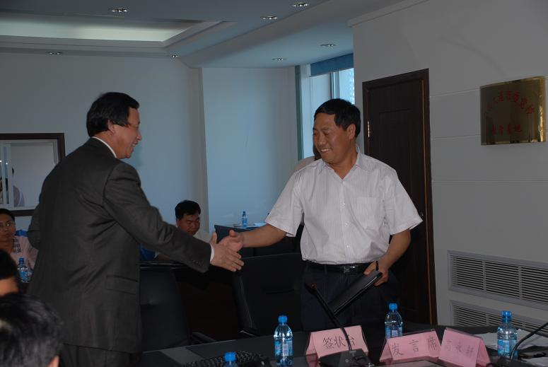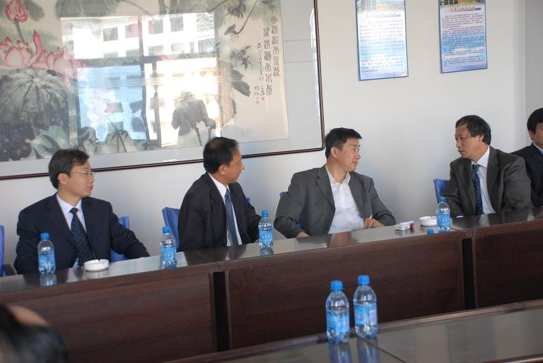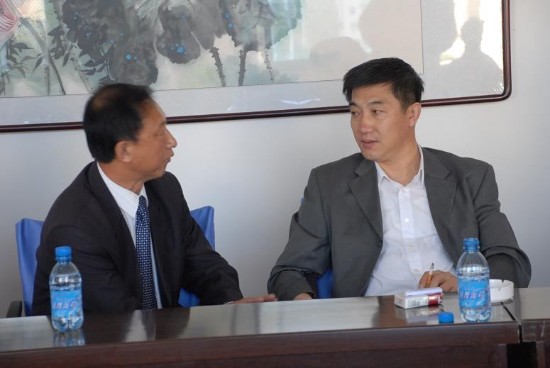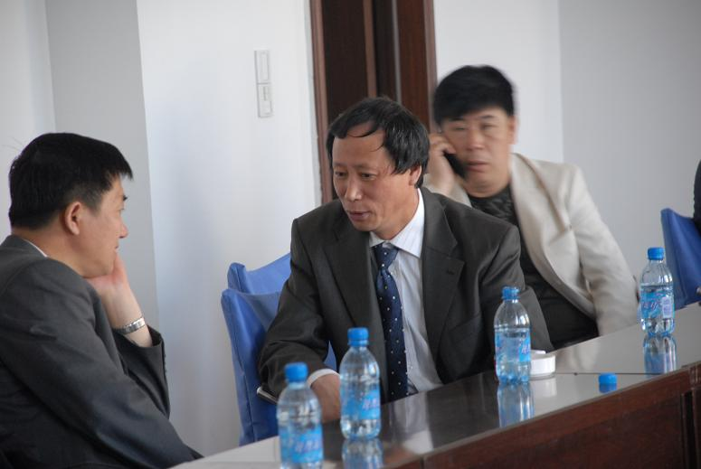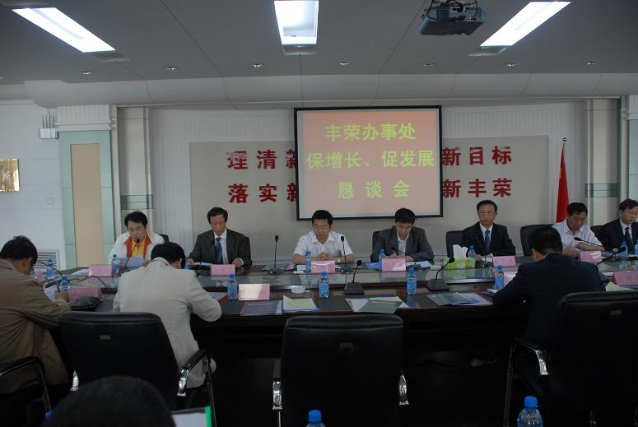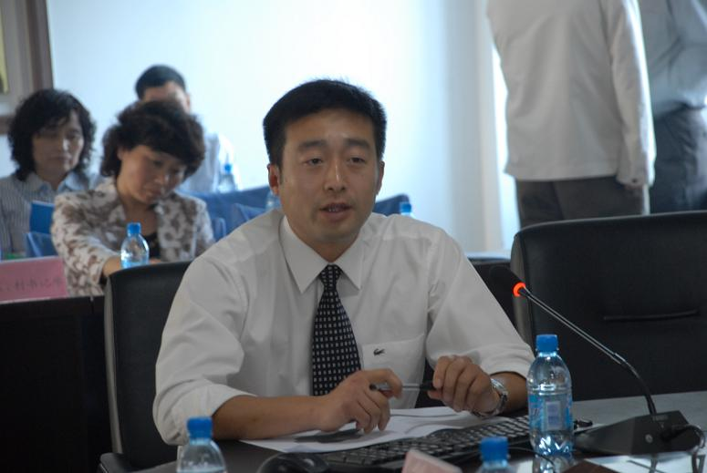
本文来自: 雨田工作室(www.ljbzkl.cn) 详细出处参考：http://jjgl.dlfu.edu.cn/onews.asp?id=855

